2026年普通高中招生考试
地理试题
注意事项：
1．本试卷共6页，分为选择题和综合题，满分50分，考试时间50分钟。
2．本试卷上不要答题，请按答题卡上注意事项的要求直接把答案填写在答题卡上，答在试卷上的答案无效。
一、选择题（本题包括20个小题，每小题1分，共20分，每题只有一个选项符合题意。）
2025年11月14日，神舟二十一号载人飞船返回舱在东风着陆场成功着陆，读我国卫星发射基地分布图和飞船着陆图，完成下面小题。
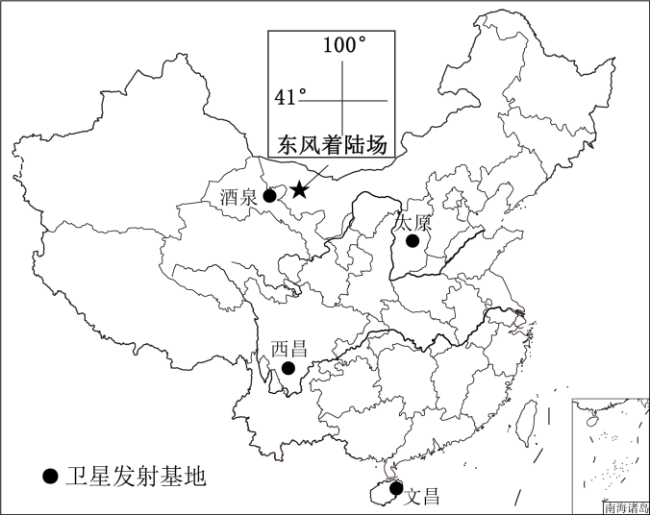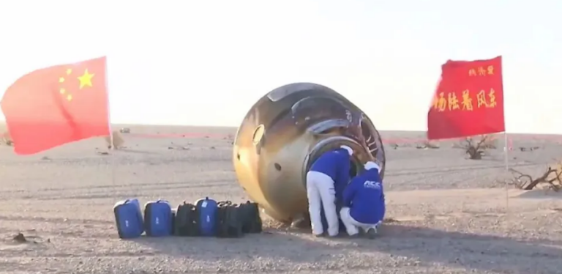
1. 平坦开阔的地形通过降低着陆风险、便于快速搜救、避免复杂水文条件、减少遮挡和提供操作空间，为飞船着陆提供了全方位的安全保障。读图可知，东风着陆场坐落在（ ）
A. 青藏高原 B. 内蒙古高原
C. 黄土高原 D. 云贵高原
2. 读飞船着陆图可知，该地区植被稀疏，气候干旱。其主要影响因素是（ ）
A. 纬度因素 B. 海陆因素
C. 地形因素 D. 人类活动
3. 天气对飞船着陆影响重大，当地气象部门要考虑哪一气象灾害对飞船着陆的影响（ ）
A. 台风 B. 梅雨 C. 沙尘暴 D. 高温
2026年1月，我国自主研发的浮空式高空风力发电系统在四川宜宾测试成功。该系统以浮空飞艇为载体，升至2000米高空捕捉稳定强风发电，被称为“会飞的电站”，它主要建在海拔高、耕地少、远离大城市的地区。下图为河南省地形图及浮空式高空风力发电系统景观图。据此完成下面小题。
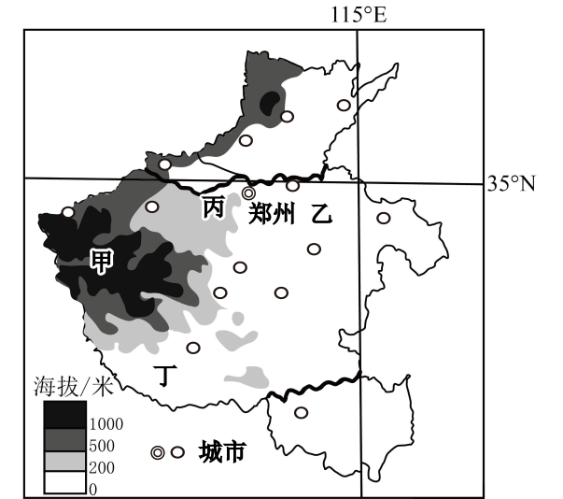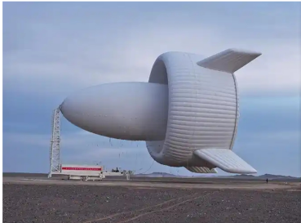
4. 河南省最适合率先推广该高空风电的区域是（ ）
A. 甲 B. 乙 C. 丙 D. 丁
5. 我国大力发展高空风电等新能源，有利于（ ）
①缓解能源紧张②实现碳达峰碳中和
③减少大气污染④全面取代传统能源
A. ①②③ B. ①②④ C. ①③④ D. ②③④
2026年1月14日，车厘子战略峰会在广州圆满落幕。车厘子抗贫血，促进血液生成，缓解眼睛疲劳，保护视力，养颜美容。下图为车厘子战略峰会和世界车厘子主要产地分布及上市时间示意图。读图，完成下面小题。
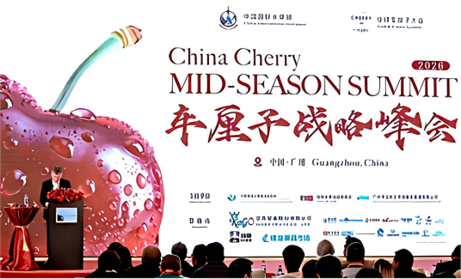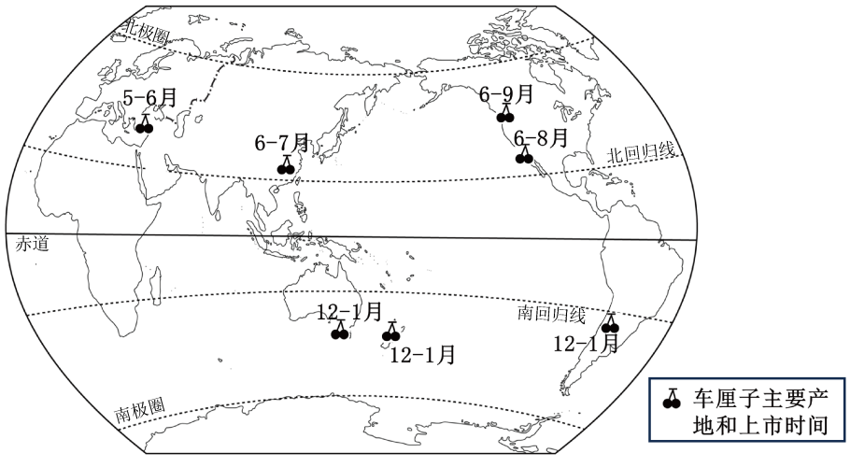
6. 根据图中信息判断，中国春节市场上的新鲜车厘子最可能来自（ ）
A. 欧洲 B. 北美洲 C. 亚洲 D. 南美洲、大洋洲
7. 车厘子是一种亚热带、温带水果，喜光喜温，适合在年均温10~19℃、年降水量400~700mm的气候条件下生长。据此判断，下列气候类型中最适宜车厘子生长的是（ ）
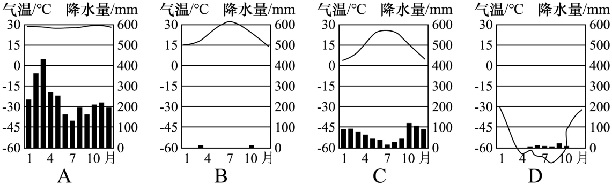
A. A B. B C. C D. D
2026年春节，来自宝岛台湾岛的蝴蝶兰惊艳亮相祖国各地年宵花市场，供不应求。据此完成下面小题。
8. 台湾岛盛产蝴蝶兰，主要得益于（ ）
A. 地形以平原为主，种植面积广阔 B. 人口众多，劳动力充足且廉价
C. 季风气候显著，水热条件优越 D. 以温带气候为主，气温日较差大
9. 台湾省蝴蝶兰产业的发展，对河南乡村振兴的借鉴意义是（ ）
A. 大规模扩大种植面积，提高产量
B. 放弃传统农业，全面发展花卉产业
C. 完全依赖出口，拓展国际市场
D. 依托特色农产品，发展品牌农业
2026年春，黄河全线开河，凌汛安全度过。近年来，我国大力推进黄河流域生态保护和高质量发展，运用智能监测设备治理黄河，中游黄土高原持续开展水土保持，黄河输沙量大幅减少，干流水质不断改善。读黄河流域图，完成下面小题。
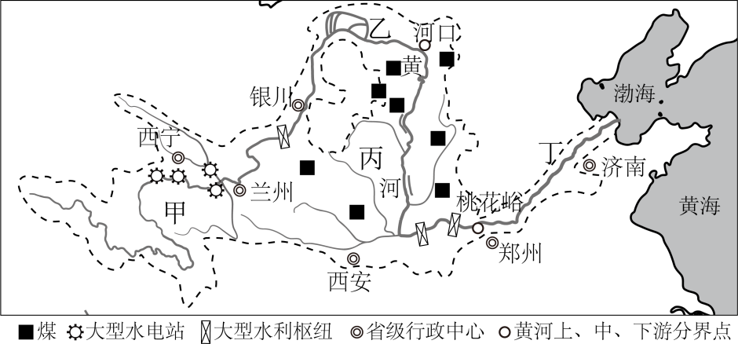
10. 关于黄河的叙述，不正确的是（ ）
A. 发源于青藏高原，注入渤海 B. 甲河段水能资源丰富
C. 丁河段江阔水深，航运价值高 D. 中游流经黄土高原，水土流失严重
11. 下列做法，符合黄河流域高质量发展方向的是（ ）
①加大科技投入，发展优质特色农业②增加耕地面积，单一发展种植业③发展红色旅游，增加当地经济收入④加强生态建设，守护绿水青山
A. ①②③ B. ①③④ C. ②③④ D. ①②④
12. 黄河全流域要坚持“共同抓好大保护，协同推进大治理”；近年来黄河流域综合治理成效显著，河水含沙量明显减少。其输沙量大幅减少的原因是（ ）
A. 下游加固黄河大堤 B. 中游加强水土流失综合治理
C. 上游增加放牧数量 D. 全流域要合理分配和使用水资源，发展高耗水产业
2026年3月5日迎来惊蛰节气。《月令七十二候集解》中云：“二月节，万物出乎震，震为雷，故曰惊蛰，是蛰虫惊而出走矣”。此时节，气温和地温都逐渐升高，春雷唤雨、百花绽蕾、土壤解冻，我国部分地区开始春耕，田间地头一片繁忙景象。如图示意地球公转运动概况。据此完成下面小题。
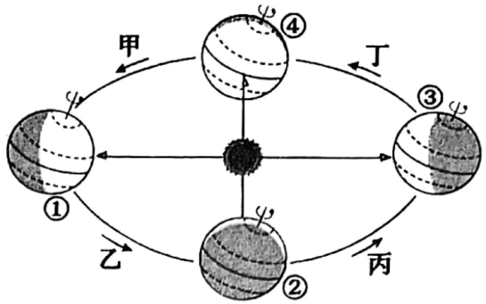
13. 惊蛰时，地球公转位置位于（ ）
A. 甲段 B. 乙段 C. 丙段 D. 丁段
14. 惊蛰时，河南省漯河市（ ）
①白昼逐渐变短 ②昼短夜长
③万物复苏 ④正午影子变长
A. ②③ B. ①② C. ③④ D. ①④
“时间银行”是一种新型的互助养老模式。下图为我国第六次、第七次人口普查年龄结构统计图及“时间银行”模式示意图。据此完成下面小题。
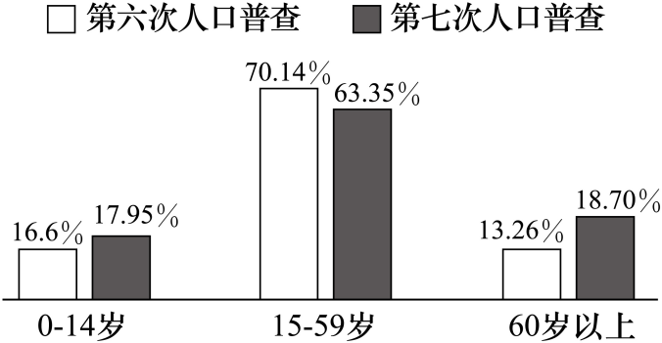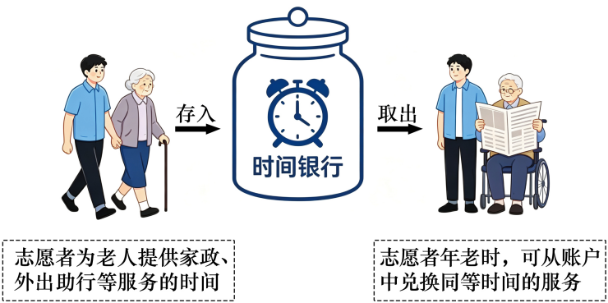
15. “时间银行”模式的提出是为了应对我国（ ）
A. 人口总数增长速度过快 B. 15-59岁人口比重下降
C. 0-14岁人口比重上升 D. 60岁及以上人口比重上升
16. “时间银行”模式的推广有助于（ ）
A. 增加社会养老资金 B. 拓宽养老服务渠道
C. 延缓老龄化的进程 D. 减轻社会就业压力
2026年3月，中国-智利阿塔卡马海沟联合科考航次顺利收官，完成了探索阿塔卡马海沟生物多样性、板块俯冲机制等多项任务。下图为海底地形及阿塔卡马海沟位置示意图。据此完成下面小题。
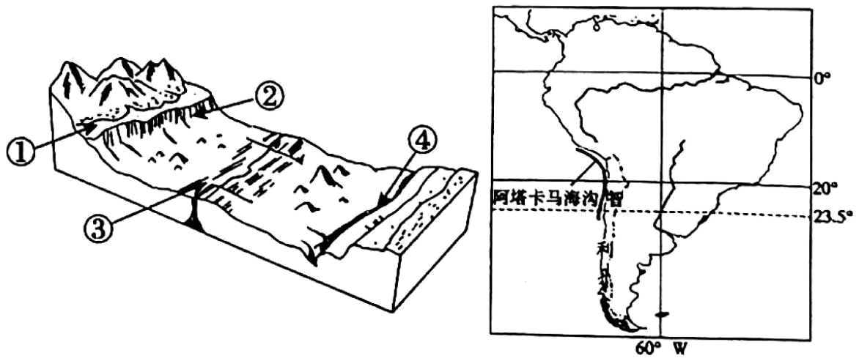
17. 阿塔卡马海沟所属的海底地形对应左图中（ ）
A. ① B. ② C. ③ D. ④
18. 本次海沟联合科考有利于（ ）
①揭示海沟处板块运动规律 ②探索深海生物与生态系统
③研究极地冰川分布与变化 ④开采海底石油等矿产资源
A. ①② B. ①③ C. ②④ D. ③④
2026年，国家提出加快打造低空经济等新兴产业。低空经济是指以各种航空器（无人机、直升机等）开展载人、载货等低空飞行活动的新经济形态。下图为我国低空经济发展水平第一、第二梯队城市分布示意图。据此完成下面小题。
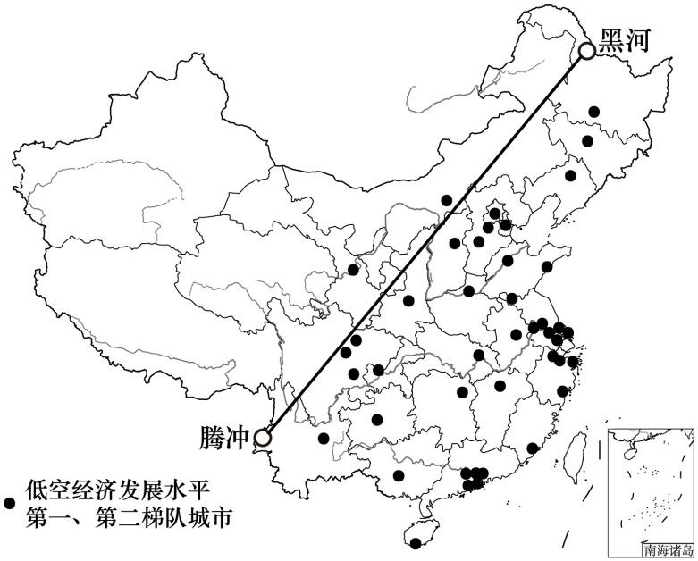
19. 低空经济发展水平较高的城市主要分布在我国（ ）
A. 西北内陆地区 B. 地势第一级阶梯 C. 黄河上游地区 D. 人口分界线以东
20. 影响低空经济发展水平的主要因素是（ ）
A. 地形、气候 B. 矿产资源、工业基础
C. 技术、政策 D. 出行需求、劳动力数量
二、综合题（本题包括4个小题，共30分）
21. 阅读图文材料，回答下列问题。
长征是人类历史上的伟大奇迹。某中学地理兴趣小组以“重走长征路”为主题开展了红色研究活动。图1是“中央红军长征路线图”，图2是“我国部分地区矿产分布图”。
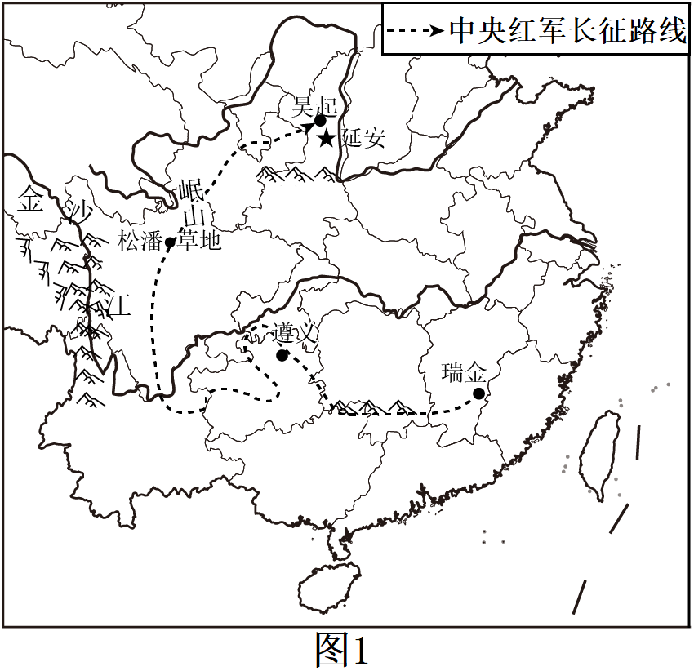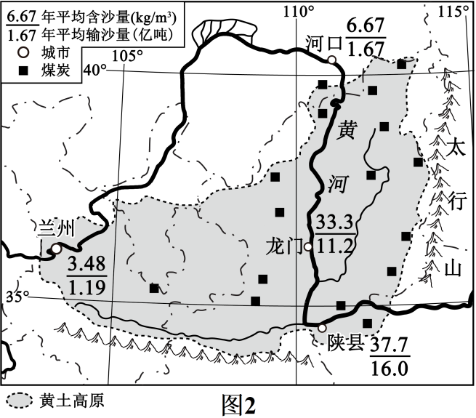
任务一：感长征之艰辛
兴趣小组通过毛主席的《七律·长征》了解长征的路途艰辛：“红军不怕远征难，万水千山只等闲。五岭逶迤腾细浪，乌蒙磅礴走泥丸。金沙水拍云崖暖，大渡桥横铁索寒。更喜岷山千里雪，三军过后尽开颜。”长征途中红军渡过的主要大江大河有24条，翻越的主要雪山有20多座，还穿越了1.52万平方千米荒无人烟的荒地。
（1）中央红军长征路线出发地瑞金所在省的简称是_______，“金沙水拍云崖暖”中的金沙江穿行在________山脉之间。
（2）导致“岷山千里雪”四季可见的主要原因是________。
（3）中央红军历经千辛万苦，最终抵达吴起镇，该地属于________河流域，该河含沙量大是由于流经________（地形区），在下游形成“________”，容易发生洪涝灾害。
任务二：走好今天的长征路
每一代人有每一代人的长征路，每一代人都要走好自己的长征路。
（4）结合图文材料，延安所在省区的________（自然资源）多，请为该省资源可持续发展提出合理化建议________。（任写一条即可）
22. 阅读图文材料，完成下列要求。
胡椒是一种多年生藤本植物，被誉为“香料之王”，因其独特风味风靡世界，是全球贸易的重要商品。下图为胡椒原产地及世界年平均气温分布图。
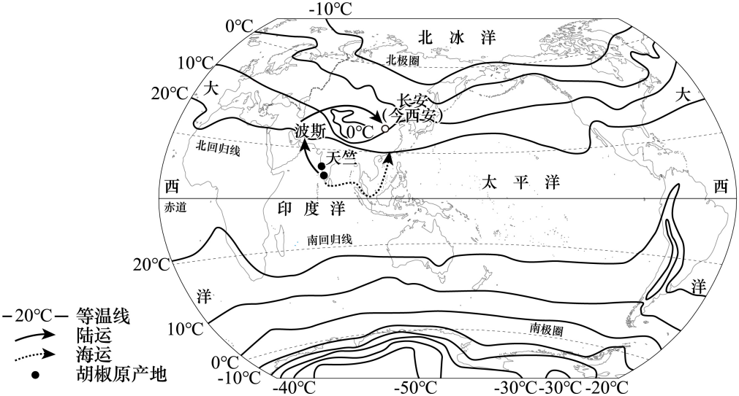
胡椒原产于天竺（今印度），汉、晋时期由波斯（今伊朗）商人经陆上丝绸之路传入中国。因我国不宜种植，胡椒一度与黄金等价。明朝，郑和下西洋开辟了直达天竺的航线，大量胡椒经海上丝绸之路运入中国，价格随之下降。
（1）结合胡椒传播史，分析胡椒价格变化的原因，完成下面框图。
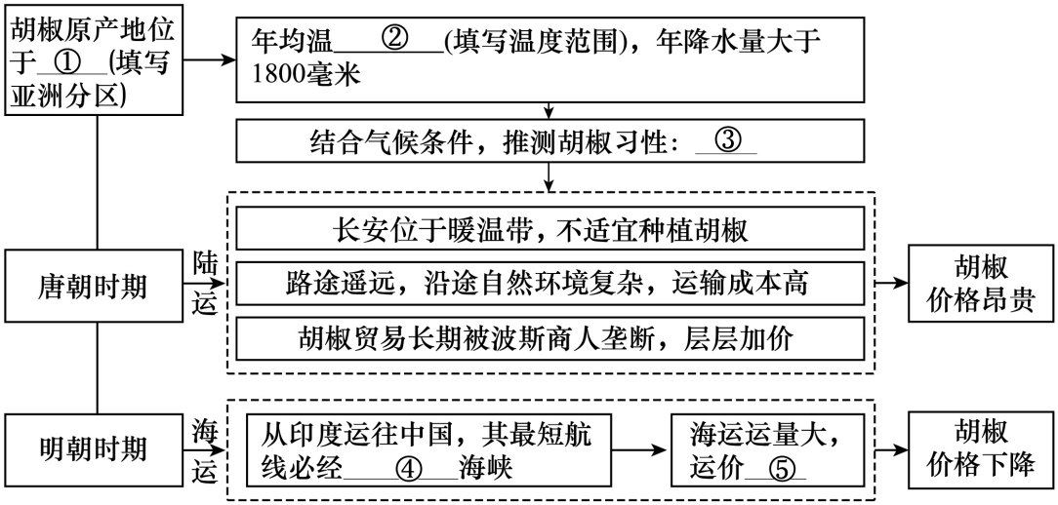
①____________②____________③____________④____________⑤____________
20世纪50年代，我国开始规模化试种胡椒并逐步推广。目前，我国已成为世界第五大胡椒生产国。胡椒在我国食用历史悠久，是河南传统小吃胡辣汤的重要调味料，逍遥、北舞渡胡辣汤享誉大江南北。下图为我国乌鲁木齐、海口、郑州气候统计图。
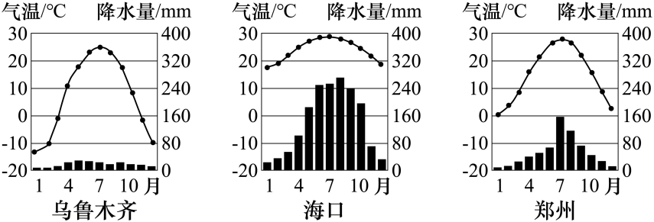
（2）推测乌鲁木齐、海口、郑州中最适宜种植胡椒的城市，并简要说明理由。
23. 阅读图文材料，完成下列要求。
意国双城燃冬梦 地理视角探盛会
【米兰冬奥 冰雪盛会】
第25届冬奥会于2026年2月6日-22日在意大利的米兰和科尔蒂纳丹佩佐举行。下图为意大利地图和世界海陆分布图。
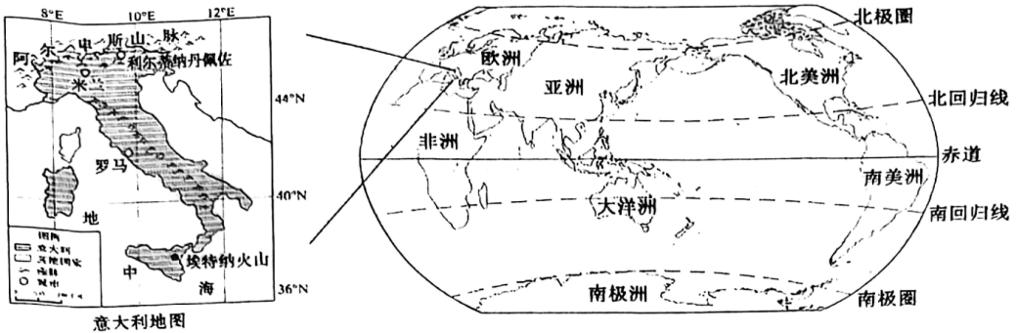
（1）意大利是一个位于________洲南部的半岛国家，地处地球五带中的________带。
【北京经验 赋能冬奥】
本届冬奥会，主办方借鉴北京冬奥会成功经验，在场馆运营中大量使用太阳能、风能等清洁能源。下图示意米兰气候资料图。
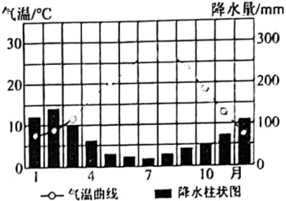
（2）请说出本届冬奥会大量使用太阳能、风能等清洁能源的好处。
（3）请说明米兰奥运村的太阳能发电系统在夏季发电量比冬季多的原因。
【盛会再临 重铸辉煌】
科尔蒂纳丹佩佐是意大利北部的山区小城，是一座历史悠久的滑雪小镇，该地主要承办本届冬奥会的雪上项目。1957年第7届冬奥会曾在此地举办。
（4）请分析科尔蒂纳丹佩佐举办冬奥会雪上项目的优势条件。
24. 2026年我国智能机器人研究取得新突破。下图为我国主要工业基地及工业机器人产业园所在地分布示意图。阅读图文材料，回答下列问题。
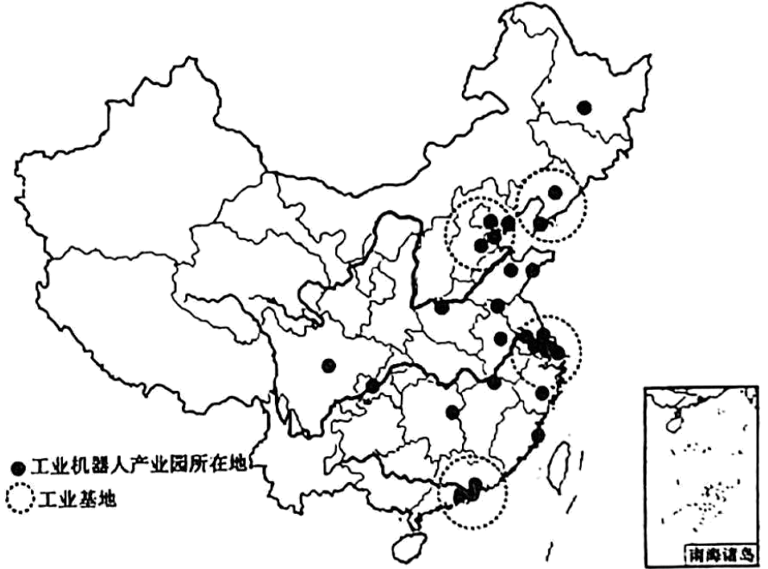
（1）概括我国工业机器人产业园所在地的分布特点。
（2）简述长江三角洲工业基地发展机器人产业的社会经济条件。
目前我国已成为全球机器人最大的应用市场。南极中山站引入“六足机器狗员工”，其电池经保温处理能在户外持续工作两小时；特制的鞋子让机器狗即使负重100千克，对冰面的损害也很小。下图为我国南极科考站分布图及六足机器狗工作场景图。
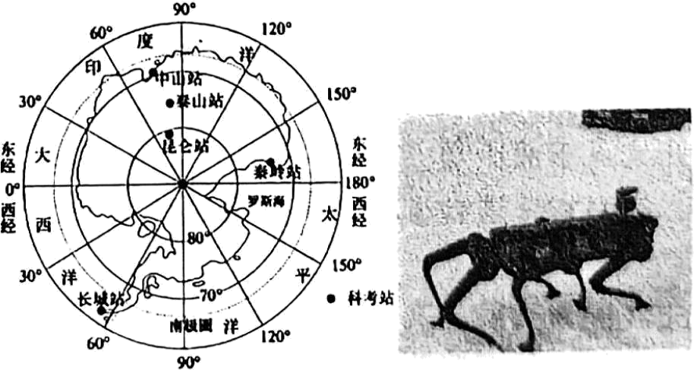
（3）简析“六足机器狗员工”的设计特征与南极地区自然环境的关系。
随着我国人口老龄化的到来，养老产业对人工服务需求日益增加。目前AI机器人可代替人工为老年人提供康复训练、情感陪伴等服务。然而，在使用中仍存在系统故障、隐私泄露、老年人操作困难等问题。
（4）针对机器人应用中出现的问题，请提出改进措施。

